YZL-5QX 便携式尾气分析仪
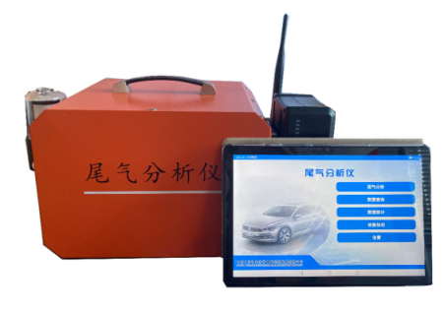
一、使用环境条件：
温度：0～40℃
湿度：不大于95%
大气压力：70.0～106kPa
电源：AC220V±10%;50Hz±1Hz
二、测量范围：
HC：0～20000（ppm）vol
CO： 0～15.0 (%)vol
CO₂：0～20.0(%) vol
O₂：0～25.0 (%)vol
NO：0～5000（ppm）vol
λ：0-9.9999
三、测量精度：
HC: 1ppm
CO: 0.001%
CO₂: 0.01%
O₂: 0.1%
NO: 1ppm
四、测量误差：
气体 | 测量范围 | 绝对误差 | 相对误差
HC | （0-20000）ppm | ±5% | 10ppm
CO | （0-15）% | ±5% | 0.03%
CO₂ | （0-20）% | ±5% | 0.40%
O₂ | （0-25）% | ±3% | 0.10%
NO | （0-5000）ppm | 8% | 25ppm
响应时间：不大于10s，O₂；NO不大于15s
预热时间：10分钟 （可进行预热3分钟应急检测）
五、功能特点：

·符合国家GB/T18285-2018标准。
·使用原装进口机芯，采用不分光红外吸收法原理，通过微电脑分析测量出汽车排放废气中的HC、CO、

CO₂，采用电化学原理测量O₂、NO浓度。
·具备怠速、双怠速测试功能，可以选配油温和转速测量功能。
·自动计算，显示过量空气系数λ值。
·可针对以天然气、液化气和汽油三种为燃料的车辆进行尾气检测。
· 可选配蓝牙微型打印机，可打印实时测量结果和历史记录数据。

· 可通过平板软件可自动识别行驶证或拍摄车牌直接录入车辆信息。

· 配备蓝牙或WIFI可实现无线与外部计算机进行通信。

· 测量单元配备高容量锂电池，方便更换，满电量情况下，正常户外温度可连续运行 5 小时以上，同时也可连接充电器在线使用(注意：由于锂电池特性，低温情况下仪器运行时间会相对减少)。

· 具有结果统计分析功能（本地车辆、外地车辆、合格率、车型统计）

· 具有计量检定到期提醒功能。

· 内置低功耗 WIFI 或蓝牙模块，与平板电脑连接距离可达到20米以上。

